Nota de Prensa N° 308-2013
LAS IMPORTACIONES AUMENTARON 2,9% ENTRE ENERO Y NOVIEMBRE

En noviembre, el valor total de las importaciones CIF ascendió a US$ 3 460 millones, monto que representó una contracción de 6,3% con relación a similar mes del año pasado. Con este resultado el acumulado enero-noviembre de 2013 alcanza los US$ 40 034 millones, importe superior en 2,9% respecto de similar período del año anterior.

Bienes de consumo

Las importaciones de bienes de consumo ascendieron a US$ 793 millones en noviembre, monto menor en 4,3% respecto de similar mes del año pasado.

Al interior de este rubro, el valor importado de bienes de consumo no duradero ascendió a US$ 400 millones, registrando un crecimiento de 2,5% respecto de noviembre del 2012. En este mes, crecieron las importaciones de tabaco (33,3%), vestuarios y otras confecciones (18,8%) y otros bienes no duraderos (4,7%). En contraste, disminuyeron las importaciones de bebidas (-6,6%), productos farmacéuticos y de tocador (-4,1%) y alimentos (-1,3%).

Por su parte, las importaciones de bienes de consumo duradero sumaron US$ 394 millones, monto menor en 10,4% respecto de noviembre del 2012. A nivel desagregado presentaron una evolución negativa tanto los objetos de adorno, instrumentos musicales y otros (-14,3%) como los vehículos de transporte particular (-12,0%), utensilios domésticos (-9,2%), así como las máquinas y aparatos de uso doméstico (-6,9%) y muebles para el hogar (-2,8%).

Materias primas y productos intermedios

El valor importado del rubro materias primas y productos intermedios ascendió a US$ 1 514 millones, representando una contracción de 10,3% respecto de similar mes del año anterior.

Las importaciones de combustibles, lubricantes y productos conexos sumaron US$ 538 millones en noviembre, 6,1% menos en relación a noviembre del año pasado. Según componentes, disminuyeron las importaciones de lubricantes (-16,4%) y combustibles (-5,7%).

En el caso de las importaciones de materias primas y productos intermedios para la agricultura, éstas ascendieron a US$ 124 millones, monto que representó una disminución de 14,3% sobre el resultado de noviembre del 2012. A nivel desagregado, registran resultados negativos las importaciones de otras materias primas para la agricultura (-14,5%) y alimentos para animales (-14,1%).

Por su parte, las importaciones de materias primas y productos intermedios orientadas a la industria ascendieron a US$ 852 millones, disminuyendo en 12,2% en relación a noviembre del 2012. Según componentes, disminuyeron las importaciones de productos alimenticios (-15,8%), productos mineros (-15,4%), productos agropecuarios no alimenticios (-11,6%) y productos químicos-farmacéuticos (-8,7%).

Bienes de capital y materiales de construcción

Las importaciones de bienes de capital y materiales de construcción ascendieron a US$ 1 149 millones, monto menor en 2,3% respecto de noviembre del año 2012.

La importación de materiales de construcción retrocedió 25,3%, por las menores compras del exterior de las llamadas demás construcciones y sus partes de fundición de hierro o acero; cementos sin pulverizar; y barra de hierro o acero sin alear, entre otros.

En noviembre, las importaciones de bienes de capital para la agricultura retrocedieron 19,1%, debido a las menores importaciones de máquinas y herramientas (-22,3%) y de materiales de transporte y tracción (-17,1%).

Por su parte, las importaciones de bienes de capital para la industria retrocedieron 1,7% en noviembre. Por un lado, cayeron las compras de herramientas (-26,5%), partes y accesorios de maquinaria industrial (-21,8%) así como maquinaria industrial (-7,1%). En cambio, crecieron las importaciones de otro equipo fijo (12,3%) y máquinas y aparatos de oficina, servicios y científicos (7,6%).

Las importaciones de equipos de transporte crecieron 7,5% en noviembre, por las mayores importaciones de equipo rodante de transporte (16,9%) y equipo fijo de transporte (16,5%). Por su parte, las partes y accesorios de equipos de transporte presentaron menores valores importados y se redujeron 10,6%.

Origen de importaciones

En el periodo enero-noviembre, Estados Unidos se mantuvo como el principal proveedor de bienes al registrar una participación del 20% sobre el total importado; le siguen China (19%), Brasil (6%), Ecuador (5%) y México (4%), entre los más importantes países proveedores.

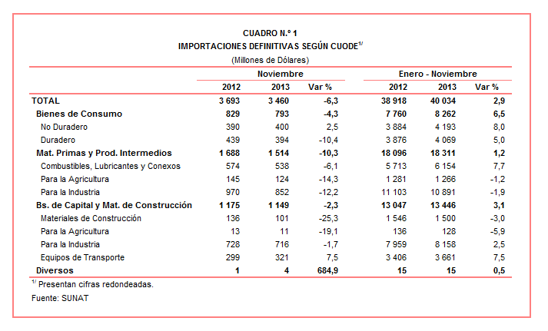

Gerencia de Comunicaciones
Lima, martes 24 de diciembre del 2013.

